**1. Kiểu Pair**

pair nằm trong thư viện "utility" được sử dụng để kết hợp 2 kiểu dữ liệu với nhau, nó cung cấp cách lưu trữ 2 giá trị đi kèm nhau nhưng chỉ sử dụng 1 biến.

Nhìn chung pair giúp lưu trữ dữ liệu theo cặp và có những đặc điểm sau :

* Phần tử thứ nhất của pair được gọi là first, phần tử thứ 2 của pair được gọi là second
* Bạn có thể so sánh, gán, copy pair như kiểu dữ liệu bạn thường gặp
* Để truy cập vào phần tử thứ nhất và thứ 2 trong pair ta sử dụng toán tử dấu chấm

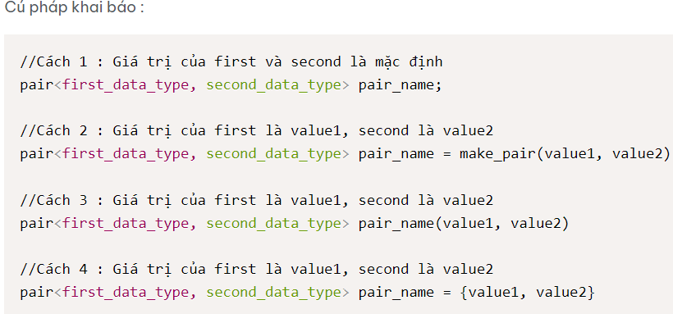

- Thành phần first và second của pair có thể là các kiểu dữ liệu thường gặp như int, float, double, long long,char... hay cũng có thể chính là một pair khác. Ngoài ra nó còn có thể là các kiểu phức tạp hơn như string, vector<>, set, object...

**2. Toán Tử Với Pair**

Bạn có thể sử dụng các toán tử so sánh, gán với kiểu pair này.

- So sánh 2 pair sẽ so sánh giá trị first sau đó so sánh giá trị second

